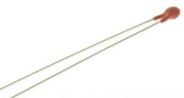
Seconde – Physique-Chimie
TP : Tracé de la courbe d’étalonnage d’une thermistance

Compétences | S'APProprier | ANAlyser | REAliser | VALider | COMmuniquer
Coefficient | 1 | 2 | 3 | 3 | 1

Thème : Ondes et signaux (signaux et capteurs)

Objectifs :

- Produire et utiliser une courbe d’étalonnage reliant la résistance d’un système avec une grandeur d’intérêt (la température).
- Mesurer une grandeur physique à l’aide d’un capteur électrique résistif.

Problématique

Comment mesurer une température à l’aide d’une thermistance ?

Documents mis à disposition

Document 1 : Un capteur électrique, la thermistance

- Un capteur est composant électronique permettant de faire le lien entre une grandeur physique que l'on souhaite mesurer (ici la température) et une tension électrique.

- Une thermistance est l'un des principaux capteurs de température utilisé en électronique et basé sur la variation de la résistance électrique en fonction de la température.

- Dans le cadre de ce TP, une thermistance de type CTN (Coefficient de Température Négatif) est utilisée : sa résistance diminue lorsque la température augmente et inversement.
Son symbole est le suivant :

Document 2 : Tracé de la courbe d’étalonnage d’une thermistance

- Chaque capteur possède ses propres caractéristiques : la courbe d'étalonnage d'une thermistance sert à établir une relation mathématique entre une tension mesurée en sortie d’un montage électrique contenant la thermistance et la température du milieu.

- Pour obtenir une telle courbe il faut faire varier la température du milieu, ϴ (en °C) et mesurer la tension de sortie, V_{out} (en V) (cf. Document3).

Remarque : la tension mesurée n’est pas directement celle aux bornes de la thermistance, on utilise un pont diviseur de tension (PDDT) présenté dans le document 3.

- Les valeurs de V_{out} et de ϴ sont relevées directement dans un tableur, tout au long de l’expérimentation.

- La courbe d’étalonnage correspond à la modélisation de la représentation graphique V_{out} = f(ϴ) obtenue, par le modèle mathématique le plus adéquat.

Document 3 : Le pont diviseur de tension

Le montage électrique à réaliser utilise un pont diviseur de tension*, une résistance, R₂ = 6,9 kΩ, une thermistance CTN S861/10K/1/F40 de résistance variable R₁, un générateur de tension continu V_{CC} = 5V et un voltmètre permettant de mesurer la tension V_{out} qualifiée de tension de « sortie » du montage.

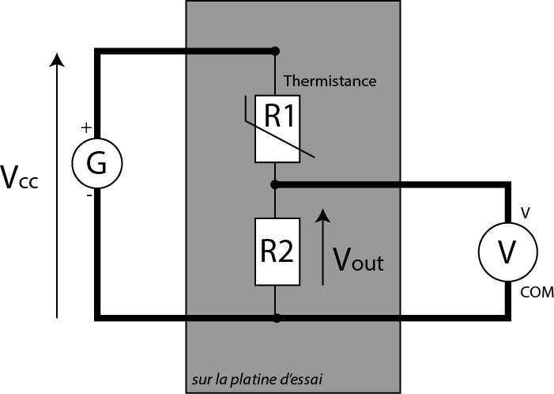

* Un pont diviseur de tension est un montage qui permet de diviser la tension d’alimentation (U_{AC}).
Ainsi la tension de « sortie » va pouvoir varier de 0 à 5V.

Formule du pont diviseur de tension : $V_{out}=\frac{R_{2}}{R_{1}+R_{2}}×V_{cc}$

Document 4 : Matériel mis à disposition

- 1 bain-marie avec plaque chauffante et dispositif d’agitation magnétique.
- 1 potence avec plusieurs pinces et noix de serrage.
- 1 erlenmeyer de 250 mL.
- 1 thermomètre électronique.
- 1 fer à souder, du fil d’étain et une « 3ème main » (ou porte-composants pour soudure).
- 1 gaine thermo-rétractable pour fil électrique.
- Plusieurs fils électriques monobrins de différentes couleurs (dont 2 suffisamment longs à souder à la thermistance).
- 2 pinces crocodiles.
- 1 platine d’essais pour le câblage du montage électrique.
- 1 thermistance CTN S861/10K/1/F40.
- 1 résistance R₂ = 6,9 kΩ (ou l’association en série de deux résistances de 4,7 kΩ et de 2,2kΩ).
- 1 voltmètre.
- 1 générateur de tension continue 5V.
- 1 ordinateur muni d’un tableur-grapheur (Regressi).

Question préliminaire

- A partir des documents 1 et 3, compléter le texte suivant : APP

- La tension d’alimentation V_{CC} est constante : V_{CC} = …….. .

- D’après la loi des mailles, si U_{AB} diminue alors V_{out} ……………… et inversement.

- Lorsque θ augmente alors R₁ ……………… et U_{AB} …………….. (d’après la loi d’Ohm).

- Ainsi, lorsque θ augmente alors V_{out} (tension mesurée) ………………… .

Travail à réaliser

- A l’aide des documents 1 à 4 proposer une démarche expérimentale permettant d’utiliser une thermistance comme capteur de température ? ANA

APPEL n°1
Appeler le professeur pour lui présenter votre protocole
ou en cas de difficulté

- Une fois validé par le professeur, mettre en œuvre le protocole expérimental. REA

Quelques conseils :

- Utiliser une gamme de température comprise entre la température ambiante et 50°C.
- Solidariser le thermomètre et la thermistance, par exemple à l’aide d’un fil electrique monobrin non dénudé.
- Pour éviter un court-circuit, les soudures de la thermistance avec les fils monobrins peuvent être protégées avec une gaine thermo-rétractable.
- Dans le cas d’une manipulation en binôme, relever directement les valeurs expérimentales dans un tableur, tel que Regressi.

- A partir des fonctionnalités du tableur, modéliser les points expérimentaux par la fonction mathématique qui vous semble la plus adéquate. Relever l’équation obtenue : V_{out} = f(ϴ). REA, VAL

APPEL n°2
Appeler le professeur pour lui présenter le résultat de vos mesures ainsi que la modélisation effectuée

- Vérifier le bon fonctionnement de votre « thermomètre ». VAL

Un pas vers la prochaine séance de TP…

- A partir de l’équation de la courbe d’étalonnage précédente, exprimer ϴ en fonction de V_{out}.

Evaluation par compétences et indicateurs de réussite
 |  | oui | bof | non | Evaluation des compétences
APP | Je sais répondre à la question préliminaire |  |  |  | A | B | C | D
 | Je sais appliquer la loi des mailles.
 | Je comprends le sens d’évolution la résistance d’une thermistance en fonction de la température.
 | Je sais appliquer la loi d’Ohm.
ANA | Je sais élaborer une démarche expérimentale |  |  |  | A | B | C | D
 | Je sais formuler une hypothèse pour répondre à la problématique.
 | Je comprends l’intérêt du tracé de la courbe d’étalonnage d’un capteur électrique.
 | Je sais rédiger un protocole expérimental à partir d’une liste de matériel mis à disposition.
REA | Je sais manipuler
 | Je sais mettre en œuvre un protocole expérimental.
 | Je sais utiliser un tableur - grapheur |  |  |  | A | B | C | D
 | Je sais utiliser un tableur - grapheur pour représenter graphiquement des résultats expérimentaux.
 | Je sais modéliser une représentation graphique par une fonction mathématique.
VAL | Je sais exploiter une courbe d’étalonnage |  |  |  | A | B | C | D
 | Je sais décrire la courbe d’étalonnage modélisée.
 | Je sais répondre à la problématique.
 | Je sais tester la courbe d’étalonnage obtenue.
COM | Je sais communiquer à l’écrit |  |  |  | A | B | C | D
 | Je sais rédiger de façon claire une démarche expérimentale.
 | Je sais utiliser un vocabulaire scientifique et précis.
 | Je sais communiquer à l’oral
 | Je sais exprimer clairement mes idées.

NOTE /10

